Сценарий Новогоднего утренника для детей старшей группы

Цель проведения новогодних утренников:
- основной целью проведения новогодних утренников является поддержание и укрепление традиций празднования Нового года в России.
Основные задачи:
- формировать у дошкольников представление о Новом годе как о веселом и добром празднике, как начале календарного года;
- формировать умения доставлять радость близким людям и благодарить за новогодние сюрпризы и подарки;
- вызывать эмоционально положительное отношение к празднику, приобщать детей к всенародному веселью.
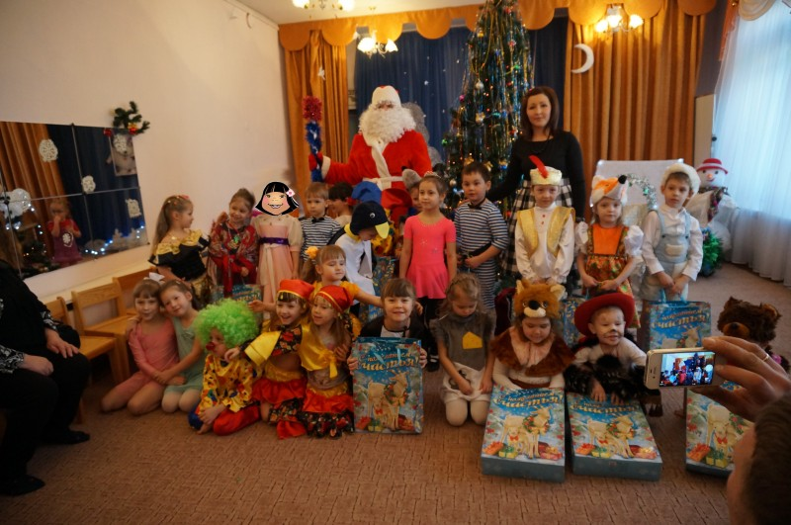
Дети вбегают в зал под веселую музыку, останавливаются около елки.

Ведущая.
Здравствуй, праздник новогодний,
Праздник елки и зимы,
Всех друзей своих сегодня
Позовем на елку мы!
Ребенок. (Маша А.)
Всем нам очень хорошо,
Весело сегодня,
Потому что к нам пришел
Праздник новогодний!
Ребенок. ( Маша М)
Что такое Новый год?
Новый год - мороз и лед,
Это смех друзей веселых,
Это пляски возле елок.
Ребенок. ( Алёна Б)
Что такое Новый год?
Это дружный хоровод.
Это дудочки и скрипки,
Шутки, песни и улыбки.
Выход детей с последующим построением в хоровод
Хоровод «Наша ёлка высока»
Звучит "Марш" И. Дунаевского из к/ф "Цирк". Дети выполняют перестроения перед елкой в "четверки.
Дети читают стихи в колонне.
Ребенок ( Лиза Г.)
Добрый вечер! Добрый вечер
Всем, кто любит Новый год!
Как мы рады нашей встрече!
Цирк сегодня нас зовет!
Ребенок ( Вика Б)
Артистов весело встречайте
И хлопать им не забывайте!
Сегодня в цирке - Новый год!
Пусть всем он счастье принесет!
Ребенок ( Виталия)
Вот она, наша сцена -
Называется арена.
Внимание! Внимание!
Сегодня цирк, улыбки, смех
И елка пышная для всех.
Этим праздничным днем
Песню веселую споем!
Исполняется песня «Цирк, цирк, цирк»
Песня "Цирк-шапито", муз. Г. Лапшиной, сл. П. Синявского.
Затем снова под "Марш" И. Дунаевского дети расходятся и садятся на стулья.
Ведущая.
В цирке нет свободных мест,
Только дайте мне ответ:
Кто должен прийти большой,
С длинной белой бородой?
Дети. Дед Мороз!
Ведущая.
Пусть грохочет барабан -
Деда Мороза просим к нам!
Звучит русская народная мелодия, выходит Дед Мороз.
Дед Мороз.
С Новым годом! С Новым годом!
Поздравляю всех детей!
Ну-ка, за руки беритесь,
В круг скорее становитесь,
Будем петь и плясать,
В цирке Новый год встречать!
Хоровод "Как у дедушки Мороза" на мелодию "Ах вы, сени".
Как у дедушки Мороза (идут по кругу).
Вот такая борода.
Хи-хи-хи, ха-ха-ха, (берутся за живот)
Вот такая борода.
Как у дедушки Мороза (идут по кругу)
Вот такие варежки, (показывают ладоши)
Хи-хи-хи, ха-ха-ха,
Вот такие варежки.
Как у дедушки Мороза (идут по кругу)
Вот такие валенки.
(Останавливаются, выставляют ногу на пятку, поворачивают носком.)
Хи-хи-хи, ха-ха-ха,
Вот такие валенки.
Как у дедушки Мороза (идут по кругу)
Вот такой носище! (показывают "нос")
Хи-хи-хи, ха-ха-ха,
Вот такой носище!
Дед Мороз.
Ах, дразнить меня вздумали.
Ну-ка, покажите руки, уши, нос -
Всех заморозит Дед Мороз.
Дети разбегаются на места, садятся на стульчики.
Ведущая.
Дедушка Мороз, сегодня цирк на елке здесь -
Пора и елочку зажечь!
Дед Мороз.
Что ж, внимательней смотрите,
Громко вместе говорите:
Раз, два, три,
Елочка, свети!
Стучит посохом 3 раза. Елка засветилась огнями.
Дед Мороз.
Наша елка лучше всех на свете,
Вы довольны, дорогие дети?!
Ребенок.
Елка светится огнями,
Веселитесь вместе с нами!
Дети исполняют любую песню о елке.
Затем усаживаются на места.
Ведущая.
Начинает представление
Гимнасток выступление!
Девочки гимнастки исполняют танец
Ведущая
Что ж, цирковую программу продолжаем,
Выступленье силачей предлагаем.
Под "Марш" выходят "силачи" с гирями.
1-й силач.
На арене - силачи,
Лучшие в мире циркачи!
2-й силач.
Мы подбрасываем гири,
Словно детские мячи!
Исполняется номер силачей.
Ведущая
Проездом в нашем городе. Единственное выступление! На арене нашего цирка зажигательные цыгане. Они исполнят для ВАС номер! А еще дрессированный медведь.

Девочки цыгане исполняют танец, в конце выезжает медведь на велосипеде.

Дрессировщица цыганка: Михаил, стоп! Кувырок
(медведь слезает с велосипеда и кувыркается)
Дрессировщица цыганка: Присядка, Михаил!
(медведь танцует присядку)
Дрессировщица цыганка: Михаил, вальс!
(Медведь в вперевалочку кружится)
Дрессировщица цыганка: Молодец, Михаил!
Медведь кланяется, садится на велосипед и уезжает. Цыганки садятся на место.

Ведущая:
А теперь выступают пингвины -
Гражданины полярных льдин.
Предлагается исполнить танец "Пингвины"
Выбегают "звери" - дети в костюмах белки, лисы, зайца, волка, медведя
Поворачиваются к зрителям хвостами.
Белка.
Выступают хвосты
Небывалой красоты!
Прыжком разворачиваются к гостям.
Заяц.
С Новым годом поздравляю,
Циркачом я стать желаю!
Лиса.
Всем должна понравиться
Лисонька-красавица!
Волк.
Даже мне, лесному волку,
Захотелось вдруг на елку.
Медведь.
Мы сыграем при народе
"Во саду ли, в огороде".
Оркестр зверей исполняет мелодию "Во саду ли, в огороде".
Дед Мороз:
Вот как весело у нас -
Ноги сами рвутся в пляс!
Исполняется пляска Деда Мороза.
Дед Мороз.
Фу ты, ну ты, как играл,
Очень, дети, я устал.
Ведущая: Отдохни, дедушка
Дед Мороз:
Я на стуле посижу,
Отдохну, на ребят погляжу.
Какой веселый цирк у нас -
Выступает жонглер в этот праздничный час!
Номер жонглера с кольцами, булавами-кеглями
Дед Мороз:
Становись скорее в круг,
Поиграй с мячом, мой друг.
Дети становятся в круг.
Мяч по кругу передайте,
Побыстрей, не отставайте.
Ты катись, веселый мячик,
Быстро-быстро по рукам,
У кого веселый мячик -
Тот танцует... гопака!
Проводится игра с мячом.

Затем выбегают клоуны-дети.

Ведущая:
А теперь выступают акробаты,
два клоуна, как два брата.
Сценка клоунов:
Бом:А что это у тебя?
Бим: Это волшебный бинокль. Если в него посмотреть, много интересного увидеть можно.
Бом: На меня посмотри! Что ты видишь интересного?
Бим (смотрит, смеётся) :
У тебя руки грязные! (Бим прячет руки)
Бом: Какой бинокль! Дай мне посмотреть! (Смотрит). Бим, я тебя вижу!
Бим (поворачивается, красуясь) : Замечательно!
Бом: А ещё я вижу, что ты утром уши не вымыл.
Бом (отворачивается) :
Ну, забыл! Ну, бывает! … А теперь на ребят посмотрим! Разглядывают в бинокль детей.
У ребят очень глазки блестят.
Бим: Интересно, почему? Может они фокусов хотят?
Ведущая: Какой же цирк без фокусов?!
Дед Мороз.
Ну, что ж, я фокусник известный,
Чудесами вас "угощу".
Светлую, чистую воду
В разные цвета превращу.
Ну-ка, разбегайтесь по местам.
А ты, Снегурочка, неси волшебные баночки нам!
Дети садятся на места. Дед Мороз несет три баночки с крышками, закрашенными с внутренней стороны акварельной краской или гуашью.
Фокусы
Ты, вода-водица,
Друг мой студеный,
Стань, вода-водица,
Не простой - зеленой.
Встряхивает баночку, вода окрашивается в зеленый цвет.
Ты, вода-водица,
Светлая, как иней,
Стань, вода-водица,
Не простой, а синей.
Баночка с синей краской.
Ты, вода-водица,
Друг ты мой прекрасный,
Стань, вода-водица,
Не простой, а красной.
Вода окрашивается в красный цвет.
Ведущая: Настоящий фокусник!
Дед Мороз.
А я еще и не то могу!
Подарки чтоб появились - хочу!
Гаснет свет, появляется Факир
Факир.
Я великий заклинатель змей,
Заклинаю музыкой своей.
Не пугайтесь, милые друзья,
Здесь в мешке - дрессированная змея...
Играет на дудочке. Звучит таинственная волшебная музыка.
Дед Мороз.
Надо что-то побыстрей,
Играй, Факир, ты веселей.
Факир играет веселую музыку, Дед Мороз за леску вытаскивает из мешка подарки.
Факир. Вот, ребята, угощенье,
За ваш цирк, за выступленья!
Дед Мороз, Факир и Снегурочка раздают детям подарки.
Дед Мороз.
Всем спасибо за веселье!
До свиданья, птицы, звери!
Циркачам я шлю привет,
Всем желаю долгих лет.

Будьте все здоровы,
Пусть вас счастье ждет,
Пусть веселый, радостный
Будет Новый год!
Ведущая. Скажем все на прощанье
Все дети. До свиданья!
Дед Мороз. До свиданья!

Отчёт о проведенном мероприятии
Утренник был проведен в музыкальном зале с участием музыкального руководителя. На празднике присутствовали гости- мамы, папы, бабушки, дедушки, братья, сестра.
Вначале мероприятия прозвучали приветственные стихотворения воспитателя и детей.
В ходе мероприятия ведущими лицами были-дети, они немного волновались, но выступили хорошо, роль педагога была минимальная.
В празднике были использованы песни («Наша ёлка высока», «Цирк», «Как у дедушки Мороза»), танцы («танец гимнасток», «танец силачей», «танец пингвинов», «танец зверят», «танец цыган»), игры («игра с мячом», «Заморожу»).
Был и сюрпризный момент для детей: выступление Деда Мороза с фокусами, появление змеи из мешка.
Праздник закончился вручением подарков и заключительным словом педагога.
В целом, утренник прошел хорошо. Родители с интересом наблюдали, фотографировали, снимали.
В конце утренника было много благодарностей от родителей за замечательный утренник.

